Bilder einfügen
Bilder lassen sich sowohl für Seiten als auch für Artikel auf die gleiche Weise einfügen:

Schritt 1:
Login auf der Blog-Verwaltungsseite: http://blog.stud.uni-goettingen.de/deinblogname/wp-admin

Schritt 2:
Auf Menüpunkt „Artikel“ ⇒ „Erstellen“ oder „Seiten“ ⇒ „Erstellen“ klicken.

Schritt 3:
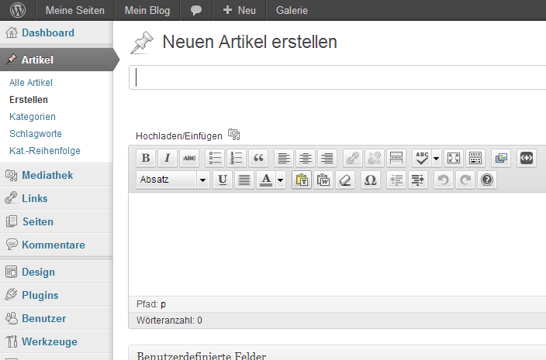
Auf das kleine Symbol neben „Hochladen/Einfügen“ klicken.

Schritt 4:
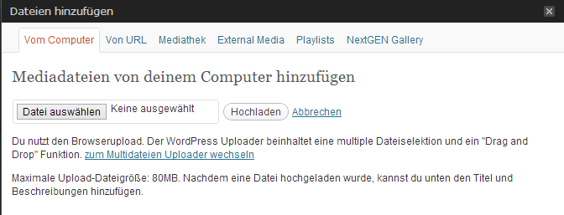
Es erscheint folgendes Popup-Fenster.

Schritt 5:
Du hast nun verschiedene Möglichkeiten des Uploads:

5a. Upload „vom Computer“:
- Datei auswählen und auf den Button „Hochladen“ klicken
- Nach Angaben zum Bild (optional) auf den Button „In Artikel einfügen“ klicken


